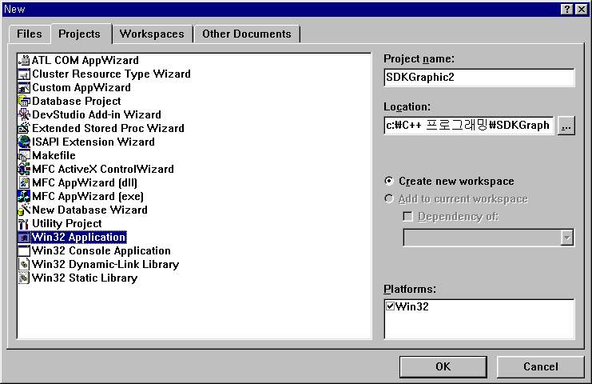

- Header File과 Source File도 같이 추가시켜 준다.
- 다 만들었으면 Close WorkSpace를 시킨다음 API 제1강의 Hellow 로드한다.
- Hellow 프로젝트의 소스전체 복사
- Hellow 프로젝트를 Close WorkSpace 한다.
- 다시 SDKGraphic2 프로젝트를 실행하고 복사한 소스를 붙인다.
- 아래의 파란부분을 추가시킨다.

//#include<windows.h>
#include<afxWin.h> //MFC 와 WIDOWS 헤더가 동시에 들어가 있다.

LRESULT CALLBACK WndProc (HWND, UINT, WPARAM, LPARAM);

int WINAPI WinMain (HINSTANCE hInstance, HINSTANCE hPrevInstance,
PSTR szCmdLine, int iCmdShow)

{
static char szAppName[] = "HellowWin";
HWND hwnd;
MSG msg;
WNDCLASSEX wndclass;

//if(!RegisterClassEx(&wndclss))winclass를 등록시킨 값이 NULL이면..
//{
// AfxMessageBox("윈도우 등록 에러");
// return 0;
//}

wndclass.cbSize = sizeof(wndclass);
wndclass.style = CS_HREDRAW | CS_VREDRAW;
wndclass.lpfnWndProc = WndProc;
wndclass.cbClsExtra = 0;
wndclass.cbWndExtra = 0;
wndclass.hInstance = hInstance;
wndclass.hIcon = LoadIcon(NULL, IDI_APPLICATION);
wndclass.hCursor = LoadCursor(NULL, IDC_ARROW);
wndclass.hbrBackground = (HBRUSH)GetStockObject(WHITE_BRUSH);
wndclass.lpszMenuName = NULL;
wndclass.lpszClassName = szAppName;
wndclass.hIconSm = LoadIcon(NULL, IDI_APPLICATION);

RegisterClassEx(&wndclass);

hwnd = CreateWindow ( szAppName,
"The Hellow Program",
WS_OVERLAPPEDWINDOW,
0,//CW_USEDEFAULT,
0,//CW_USEDEFAULT,
500,//CW_USEDEFAULT,
400,// CW_USEDEFAULT,
NULL,
NULL,
hInstance,
NULL);

//if(!head)
//{
// AfxMessageBox("윈도우 생성실패")
// return 0;
//}

ShowWindow(hwnd, iCmdShow);
UpdateWindow(hwnd);

while(GetMessage(&msg, NULL, 0, 0))
{
TranslateMessage(&msg);
DispatchMessage(&msg);
}
return msg.wParam;
}

LRESULT CALLBACK WndProc ( HWND hwnd, UINT iMsg, WPARAM wParam, LPARAM lParam)
{
HDC hDC;
PAINTSTRUCT ps;
RECT rect;

HPEN hPen;
HBRUSH hBrush;
static POINT pt[5];
static int nCount, nX, nY, nPattern;

switch (iMsg)
{
case WM_CREATE:
return 0;

case WM_PAINT:
hDC = BeginPaint(hwnd, &ps);
GetClientRect(hwnd,&rect);
DrawText(hDC, "Hellow Window 95!", -1, &rect, DT_SINGLELINE | DT_CENTER | DT_VCENTER);

EndPaint(hwnd, &ps);
return 0;

case WM_DESTROY:
PostQuitMessage(0);
return 0;

case WM_LBUTTONDOWN:
nX = LOWORD(lParam);
nY = HIWORD(lParam);
pt[nCount].x = nX;
pt[nCount++].y = nY;

if(nCount == 5)
{

hPen = CreatePen(PS_SOLID, 3, RGB(255, 0, 0));/////////

switch(nPattern)
{
case 0:
hBrush = CreateSolidBrush(RGB(0,0,255));
break;

case1:
hBrush=CreateHatchBrush(HS_HORIZONTAL ,RGB(0,0,255));
break;

case 2:
hBrush=CreateHatchBrush(HS_BDIAGONAL ,RGB(0,0,255));
break;

case 3:
hBrush=CreateHatchBrush(HS_VERTICAL ,RGB(0,0,255));
break;

case 4:
hBrush=CreateHatchBrush(HS_CROSS ,RGB(0,0,255));
break;

case 5:
hBrush=CreateHatchBrush(HS_FDIAGONAL ,RGB(0,0,255));
break;

case 6:
hBrush=CreateHatchBrush(HS_DIAGCROSS ,RGB(0,0,255));
break;

case 7:
nPattern = 0;
}//end of case

hDC = GetDC(hwnd);
SelectObject(hDC, hBrush);
SelectObject(hDC, hPen);
Polygon(hDC, pt, 5);
DeleteDC(hDC);
DeleteObject(hPen);
DeleteObject(hBrush);
ReleaseDC(hwnd, hDC);
nCount = 0;
nPattern++;

}//end of switch
return 0;

}

return DefWindowProc(hwnd, iMsg, wParam, lParam);
}

- 상세설명

HPEN hPen;
HPEN : Cpen class의 Handle

HBRUSH hBrush;
HBRUSH : to get the attached Windows GDI handle of the CBrush object

static POINT pt[5];
POINT : x,y 좌표를 나타내는 좌표형 포인터.

X 좌표  Y 좌표 | X  Y | X  Y | X  Y | X  Y
count[0] count[1] count[2] count[3] count[4]

static int nCount, nX, nY, nPattern;
static : 0으로 자동 초기화, 프로그램이 종료 될 때 까지 값이 계속 존재.
=nCount : 마우스를 클릭하는 횟수.
=nX, nY : x,y 좌표.
=nPattern : 출력 될 모양의 가지수를 담는 변수.

nX = LOWORD(lParam);
nY = HIWORD(lParam);
LOWORD(lParam) : x좌표의 정보를 OS(Message)로부터 받음.
HIWORD(lParam) : y좌표의 정보를 OS(Message)로부터 받음.

pt[nCount].x = nX;
pt[nCount++].y = nY;
nCount++ = 마우스 클릭하는 횟수를 증가시킨다.

if(nCount == 5)
Client영역에 마우스 클릭하는 횟수가 5번 이면

CreateSolidBrush(RGB(0,0,255))
안의 색을 완전히 채운다.

CreateHatchBrush(HS_HORIZONTAL ,RGB(0,0,255))
Initializes a brush with the specified hatched pattern and color

hDC = GetDC(hwnd);
위치에 상관없이 위치를 잡을 때 쓰임.
화면에 출력 할 출력장치를 만듬.

SelectObject(hDC, hBrush);
=hDC에 hBrush를 적용시킨다.

Polygon(hDC, pt, 5);
다각형을 그려주는 함수.
=pt : POINT형 구조체 변수.

DeleteDC(hDC);
DC를 delete한다.

DeleteObject(hPen);
사용하는 Pen을 지운다.
Deletes the attached Windows GDI object from memory by freeing all system storage associated with the Windows GDI object.

ReleaseDC(hwnd, hDC);
사용중인 DC해제.

위의 소스에 붉은색 부분을 추가 또는 수정한다.

HPEN hPen;
HBRUSH hBrush;
static POINT pt[5];
static int nCount, nX, nY, nPattern;
COLORREF color = RGB(255, 0 ,0);

switch (iMsg)
{
case WM_CREATE:
return 0;
/////////////////////////////////////////////////////////////////////////
////////////////////////////////////////////////////////////////////////

if(nCount == 5)
{

hPen = CreatePen(PS_SOLID, 3, RGB(255, 0, 0));/////////

switch(nPattern)
{
case 0:
hBrush = CreateSolidBrush(RGB(0,0,255));
break;

case 1:
hBrush= CreateHatchBrush(HS_HORIZONTAL ,RGB(0,0,255));
break;

case 2:
hBrush= CreateHatchBrush(HS_BDIAGONAL ,RGB(0,0,255));
break;

case 3:
hBrush=
CreateHatchBrush(HS_VERTICAL ,RGB(0,0,255));
break;

case 4:
hBrush= CreateHatchBrush(HS_CROSS ,RGB(0,0,255));
break;

case 5:
hBrush= CreateHatchBrush(HS_FDIAGONAL ,RGB(0,0,255));
break;

case 6:
hBrush= CreateHatchBrush(HS_DIAGCROSS ,RGB(0,0,255));
break;

case 7:
nPattern = 0;
}//end of case

- 메뉴 만들기

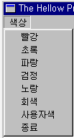
ID_RED
ID_GREEN
ID_BLUE
ID_BLACK
ID_YELLOW
ID_GRAY
ID_CUSTOM
ID_EXIT

<메뉴 만들 때 반드시 알아두어야 할 사항>
#include "resource.h"
위의 메뉴를 만들경우 메뉴의 정보는 “resource.h” 에 들어가 있다.

LRESULT CALLBACK WndProc ( HWND hwnd, UINT iMsg, …………
ID에 대한 정보는 iMsg 라는 핸들값을 담는 변수에서 받아온다.

wndclass.lpszMenuName = MAKEINTRESOURCE(IDR_MENU1);
메뉴를 만들고 나서는 반드시 붉은색 부분을 추가시켜 주어야 한다.

WM_COMMAND 라는 윈도우 메시지에 ID에 대한 소스를 코딩해야 한다.
WM_COMMAND : 마우스 클릭시 발생하는 윈도우 메시지

wParam을 통해 컨트롤의 ID값을 넘겨 받는다.

아래의 소스를 녹색 부분을 추가시킨다.

//#include<windows.h>
#include<afxWin.h> //MFC 와 WIDOWS 헤더가 동시에 들어가 있다.
#include<afxdlgs.h>
#include "resource.h"

LRESULT CALLBACK WndProc (HWND, UINT, WPARAM, LPARAM);

int WINAPI WinMain (HINSTANCE hInstance, HINSTANCE hPrevInstance,
PSTR szCmdLine, int iCmdShow)

{
static char szAppName[] = "HellowWin";
HWND hwnd;
MSG msg;
WNDCLASSEX wndclass;

//if(!RegisterClassEx(&wndclss))winclass를 등록시킨 값이 NULL이면..
//{
// AfxMessageBox("윈도우 등록 에러");
// return 0;
//}

wndclass.cbSize = sizeof(wndclass);
wndclass.style = CS_HREDRAW | CS_VREDRAW;
wndclass.lpfnWndProc = WndProc;
wndclass.cbClsExtra = 0;
wndclass.cbWndExtra = 0;
wndclass.hInstance = hInstance;
wndclass.hIcon = LoadIcon(NULL, IDI_APPLICATION);
wndclass.hCursor = LoadCursor(NULL, IDC_ARROW);
wndclass.hbrBackground = (HBRUSH)GetStockObject(WHITE_BRUSH);
wndclass.lpszMenuName = MAKEINTRESOURCE(IDR_MENU1);
wndclass.lpszClassName = szAppName;
wndclass.hIconSm = LoadIcon(NULL, IDI_APPLICATION);

RegisterClassEx(&wndclass);

hwnd = CreateWindow ( szAppName,
"The Hellow Program",
WS_OVERLAPPEDWINDOW,
0,//CW_USEDEFAULT,
0,//CW_USEDEFAULT,
500,//CW_USEDEFAULT,
400,// CW_USEDEFAULT,
NULL,
NULL,
hInstance,
NULL);

//if(!head)
//{
// AfxMessageBox("윈도우 생성실패")
// return 0;
//}

ShowWindow(hwnd, iCmdShow);
UpdateWindow(hwnd);

while(GetMessage(&msg, NULL, 0, 0))
{
TranslateMessage(&msg);
DispatchMessage(&msg);
}
return msg.wParam;
}

LRESULT CALLBACK WndProc ( HWND hwnd, UINT iMsg, WPARAM wParam, LPARAM lParam)
{
HDC hDC;
PAINTSTRUCT ps;
RECT rect;

HPEN hPen;
HBRUSH hBrush;
static POINT pt[5];
static int nCount, nX, nY, nPattern;
static COLORREF color = RGB(255, 0 ,0);

switch (iMsg)
{
case WM_CREATE:
return 0;

case WM_PAINT:
hDC = BeginPaint(hwnd, &ps);
GetClientRect(hwnd,&rect);
DrawText(hDC, "Hellow Window 95!", -1, &rect, DT_SINGLELINE | DT_CENTER | DT_VCENTER);

EndPaint(hwnd, &ps);
return 0;

case WM_DESTROY:
PostQuitMessage(0);
return 0;

case WM_LBUTTONDOWN:
nX = LOWORD(lParam);
nY = HIWORD(lParam);
pt[nCount].x = nX;
pt[nCount++].y = nY;

if(nCount == 5)
{

hPen = CreatePen(PS_SOLID, 3, RGB(255, 0, 0));

switch(nPattern)
{
case 0:
hBrush = CreateSolidBrush(RGB(0,0,255));
break;

case 1:
hBrush=CreateHatchBrush(HS_HORIZONTAL ,color);
break;

case 2:
hBrush=CreateHatchBrush(HS_BDIAGONAL ,color);
break;

case 3:
hBrush=CreateHatchBrush(HS_VERTICAL ,color);
break;

case 4:
hBrush=CreateHatchBrush(HS_CROSS ,color);
break;

case 5:
hBrush=CreateHatchBrush(HS_FDIAGONAL ,color);
break;

case 6:
hBrush=CreateHatchBrush(HS_DIAGCROSS ,color);
break;

case 7:
nPattern = 0;
}//end of case

hDC = GetDC(hwnd);
SelectObject(hDC, hBrush);
SelectObject(hDC, hPen);
Polygon(hDC, pt, 5);
DeleteDC(hDC);
DeleteObject(hPen);
DeleteObject(hBrush);
ReleaseDC(hwnd, hDC);
nCount = 0;
nPattern++;

}//end of switch
return 0;

case WM_COMMAND:
{
switch(LOWORD(wParam))
{
case ID_RED:
color = RGB(255, 0, 0);
break;

case ID_GREEN:
color = RGB(0, 255, 0);
break;

case ID_BLUE:
color = RGB(0, 0, 255);
break;

case ID_BLACK:
color = RGB(0, 0, 0);
break;

case ID_YELLOW:
color = RGB(0, 0, 0);
break;

case ID_GRAY:
color = RGB(0, 0, 0);

case ID_EXIT:
PostQuitMessage(0);
break;

}//end od switch
}//end of

}

return DefWindowProc(hwnd, iMsg, wParam, lParam);
}

- 세부설명

wndclass.lpszMenuName = MAKEINTRESOURCE(IDR_MENU1);
lpszMenuName : 메뉴유무를 표현한다.
MAKEINTRESOURCE(IDR_MENU1) : 리소스에 의한 메뉴생성

static COLORREF color = RGB(255, 0 ,0);
static : 단 한번의 초기화만 이루어진다.(0으로 초기화)
여느 함수안에 static로 선언되 변수가 있다면 그 변수는 함수가 소멸된다고 해도 변수의 값은 계속 유지되며 함수가 다시 생성 될 경우 초기화는 다시 이루어지지 않는다.
COLORREF : 색깔변수 자료형.

소스에 보라색 부분을 추가한다.

case WM_COMMAND:
{
switch(LOWORD(wParam))
{
case ID_RED:
color = RGB(255, 0, 0);
break;

case ID_GREEN:
color = RGB(0, 255, 0);
break;

case ID_BLUE:
color = RGB(0, 0, 255);
break;

case ID_BLACK:
color = RGB(0, 0, 0);
break;

case ID_YELLOW:
color = RGB(0, 0, 0);
break;

case ID_GRAY:
color = RGB(0, 0, 0);

case ID_CUSTOM:
{
CColorDialog dlg;

if( dlg.DoModal() == IDOK )
{
color = dlg.GetColor();
}

}
break;

case ID_EXIT:
PostQuitMessage(0);
break;

}//end od switch
}//end of

- 상세설명

#include<afxdlgs.h>
선언부에 추가.

CColorDialog dlg;
CcolorDialog : CcolorDialog 클래스형의 객체를 만들어라

if( dlg.DoModal() == IDOK )
모던다이얼 함수를 실행시켜 준다.
DialogBox를 실행시켜 준다.
DialogBox에서 OK가 눌려지면 -> IDOK
DialogBox에서 Cancle이 눌려지면 -> IDCANCLE

color = dlg.GetColor();
DialogBox에서 변경된 색상값을 RETURN 시켜준다.

case ID_CUSTOM:
{
CColorDialog dlg;

if( dlg.DoModal() == IDOK )
{
color = dlg.GetColor();
}

}
break;

CASE 안에서 변수 또는 객체선언시 반드시 { …. } 을 해 주어야 한다.

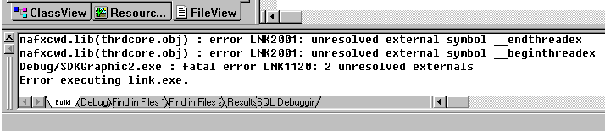그리고 다시 실행을 시켜보면 에러가 난다. DialogBox 때문이다. 윈도우에서 지원하는 자원을 쓰려고 하는데 그 자원이 있는 곳과 링크가 되어있지 않기 때문이다.

다음과 같이 링크를 시켜준다.
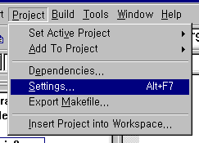

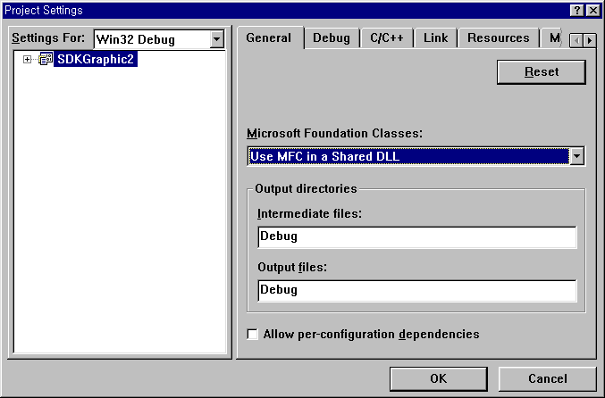

아래의 화면은 실행결과 화면이다.
마우스를 임의의 장소에 클릭을 5번 한후의 결과 화면이다.
